今日动态
2026.3.31 晴

我们今天来了30位小朋友，万泓呈、郭旭小朋友请假。
其中范诗婷、蒲书瑶、周昕妤、王禹洲、万昱舒、王以沫、吴璧岑、黄宇泽、吴璟逸、陈佳玥、包星允、钟苡橙、朱子元、郭闻政、刘砚宁、孙若黎、陈佳玥、王清羽、万昱舒、高研、陆悠悠、姚远、刘熠赫、赵永辰、张存熙、戴金轩、丁奕辰、白宇阳、马欣雨、陈锦瑜等宝宝，入园后能熟练找到自己的水杯位置，将水杯整齐归位，还认真走到签到区，专注地完成签到小任务，小小的动作里藏着满满的秩序感与自理力，每一步都做得有模有样～
入园篇
故事一：我能自主吃点心
今天吃的点心是牛奶、甘薯、坚果。点心时光里，宝贝们有序围坐桌边，安静品尝着香甜的点心与温热的牛奶，自主端起小杯子细细饮用，耐心等待同伴，在温馨的氛围里慢慢养成了良好的进餐习惯，也学会了珍惜食物、友好共处。
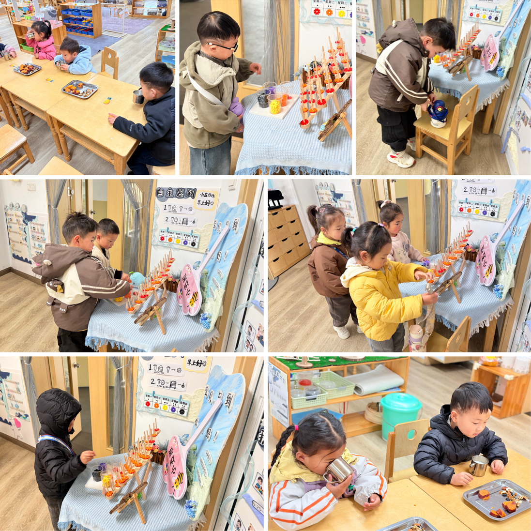

区域游戏篇
今日区域游戏时间，范诗婷、蒲书瑶、周昕妤、王禹洲、万昱舒、王以沫、吴璧岑、黄宇泽、吴璟逸、陈佳玥、包星允、钟苡橙、朱子元、郭闻政、刘砚宁、孙若黎、陈佳玥、王清羽、万昱舒、高研、陆悠悠、姚远、刘熠赫、赵永辰、张存熙、戴金轩、丁奕辰、白宇阳、马欣雨、陈锦瑜等小朋友，纷纷自主选择心仪的区域，在互动中友好协作、默契配合，充分展现了小班幼儿的活力与潜能。娃娃家内，宝贝们沉浸式开展角色扮演，在模拟做饭、照顾 “宝宝” 的互动中，锻炼语言表达与社交交往能力；建构区里，积木、纸盒等材料在孩子们手中变身高楼、桥梁，他们在堆叠、拼接中探索空间关系，潜移默化培养空间思维与动手创造能力；美工区内，颜料拓印郁金香、粘土制作郁金香，精细动作与审美感知能力稳步提升；益智区里，拼图、串珠、配对游戏吸引着孩子们专注探索，他们在尝试与思考中，逐步提升逻辑推理、手眼协调与问题解决能力；图书区则是静谧的知识小天地，孩子们或自主翻阅绘本、辨认图画，或与同伴分享故事片段，在趣味阅读中萌发阅读兴趣，积累语言表达素材。
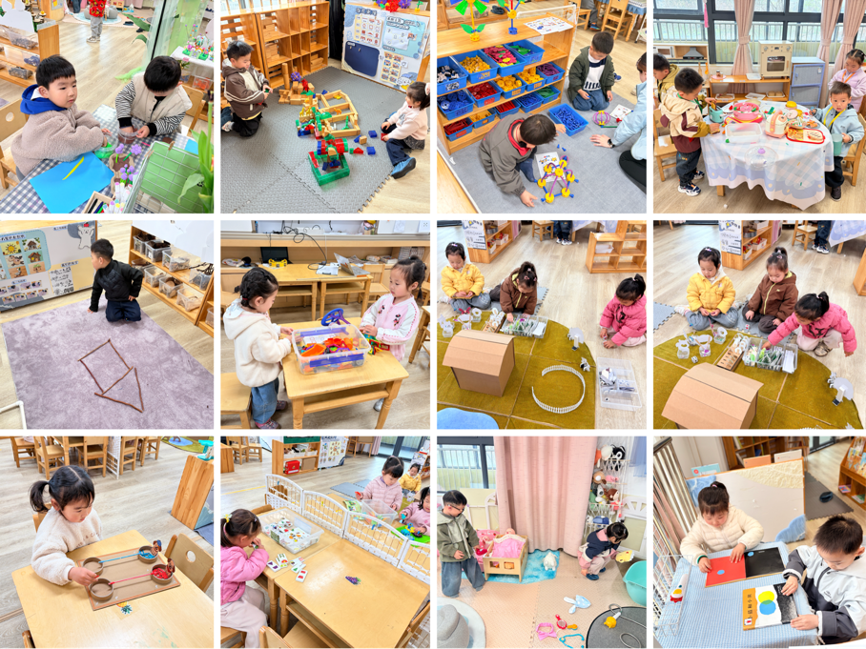

集体活动篇：迎春花
活动内容：
《迎春花》是一首节奏欢快、充满春天气息的儿歌，儿歌运用拟人、比喻的手法，形象地描述了专属春天的花朵——迎春花。 儿歌描绘了一幅春意盎然的春景图，在春风的吹拂下，一朵朵金黄色的迎春花昂起了头，张开小嘴吧，化身为公园里的小号手，吹起了嘹亮的小喇叭，欢欣鼓舞地迎接春天的到来。整首儿歌非常富有童趣，符合小班幼儿的语言特点。
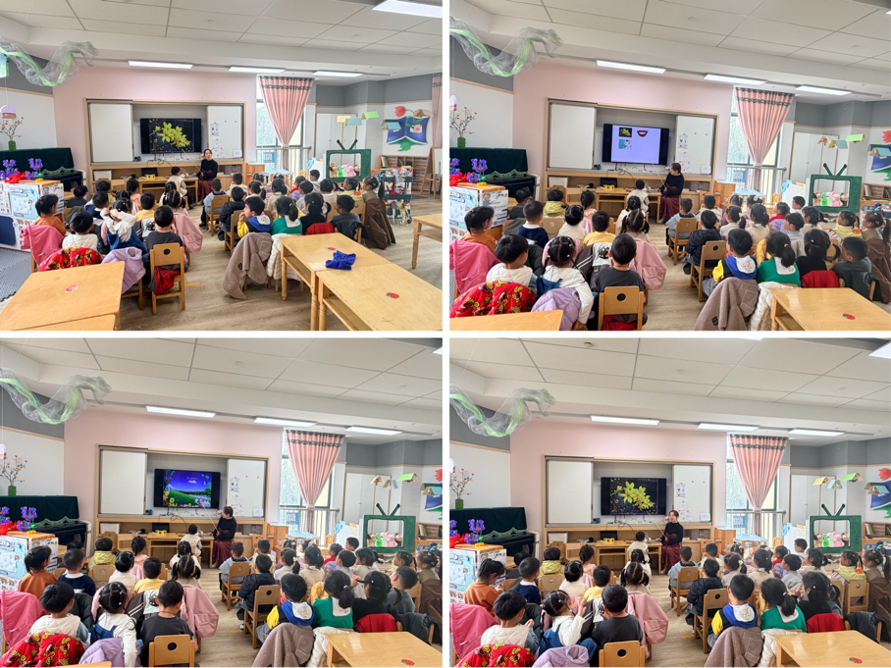
其中范诗婷、蒲书瑶、周昕妤、王禹洲、万昱舒、黄宇泽、吴璟逸、陈佳玥、包星允、钟苡橙、朱子元、郭闻政、刘砚宁、孙若黎、陈佳玥、王清羽、万昱舒、高研、陆悠悠、姚远、刘熠赫、赵永辰、郭旭、张存熙、戴金轩、丁奕辰、白宇阳、马欣雨、陈锦瑜等理解儿歌内容，尝试有感情地朗诵儿歌，知道春天的来临，萌发对迎春花以及春天的喜爱之情。
午餐篇
今天吃的是米饭、鸦片鱼、青菜木耳鸡蛋汤。部分宝宝没有吃完，还剩一点点菜。
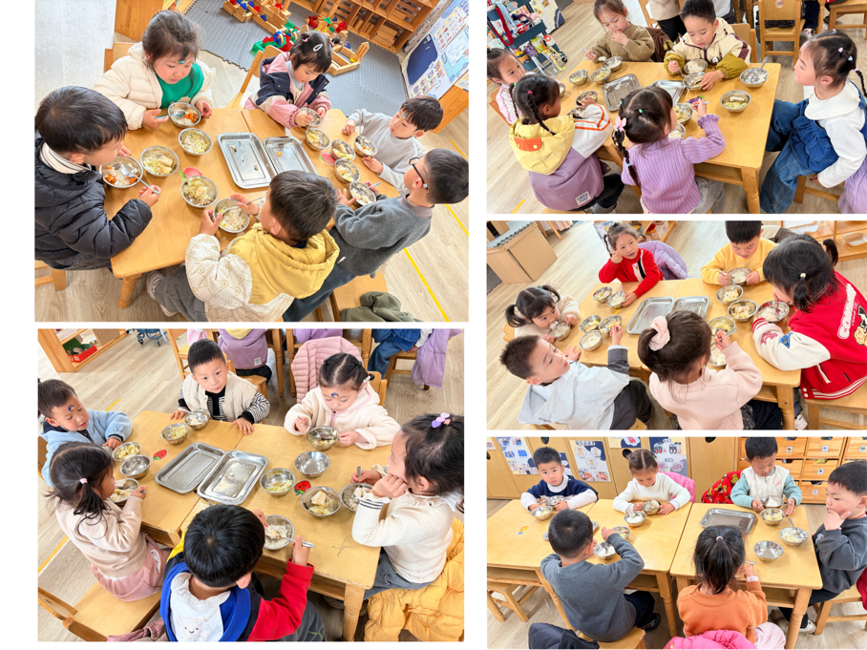

家园合作：
1.近期传染病高发季，请多关注宝贝们身体状况哦，尽量去人少的地方，避免交叉感染。
2.请给宝贝装温水入园。

